附件三
彰化縣太平國民小學114年全民國防教育網站運用宣導資料紀錄表
主題 | 國防教育資訊網教學
日期 | 114.10.30
主講人 | 游英哲
對象 | 三年甲班 | 人數 | 15
宣 導（活動）綱 要 | ■本校已於學校網站設置連結至彰化縣全民國防教育網（http://163.23.200.220/defense/)  ■本校已於學校網站設置連結至國防部全民國防教育網（https://aode.mnd.gov.tw/)  利用電腦課宣導學校國防資訊聯結網站，讓小朋友親自操作進入相關網頁，瞭解國防資訊。
成 果 照 片 | 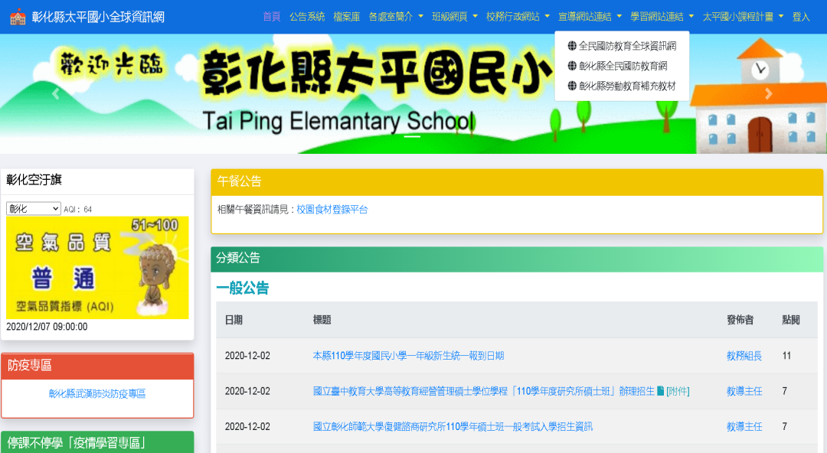  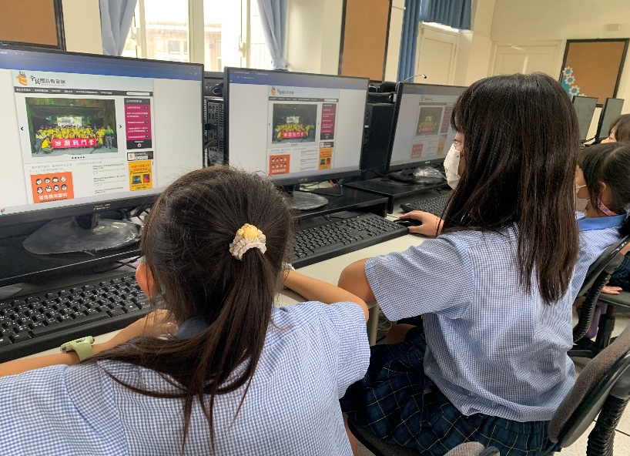
承辦人：游英哲 單位主管：全瑞華 校長：鄭權鑫

